Практическая работа №4

Формирование и использование онтологической модели сценария выбора фильма в мобильном приложении «Кинопоиск»

Выполнил: Сычёв Даниил
Группа: ИВТИИбд-14

Рисунок фрагмента модели:
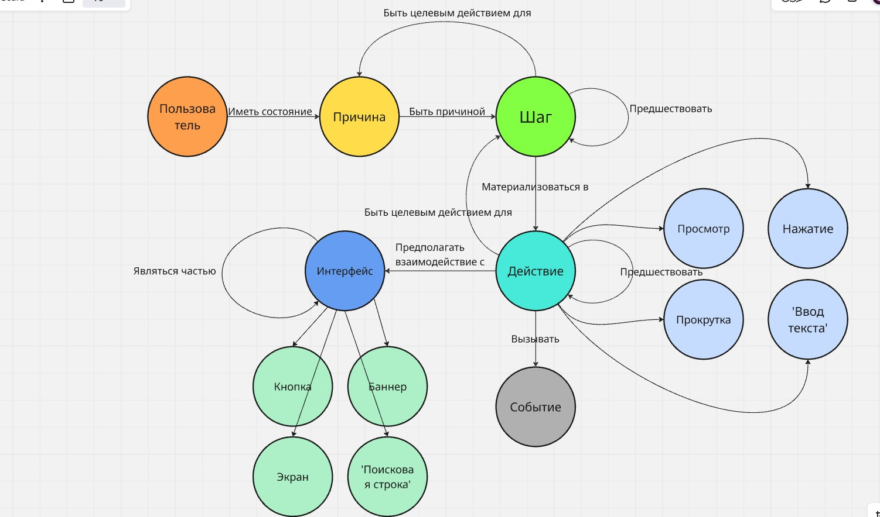
Онтологическая модель:

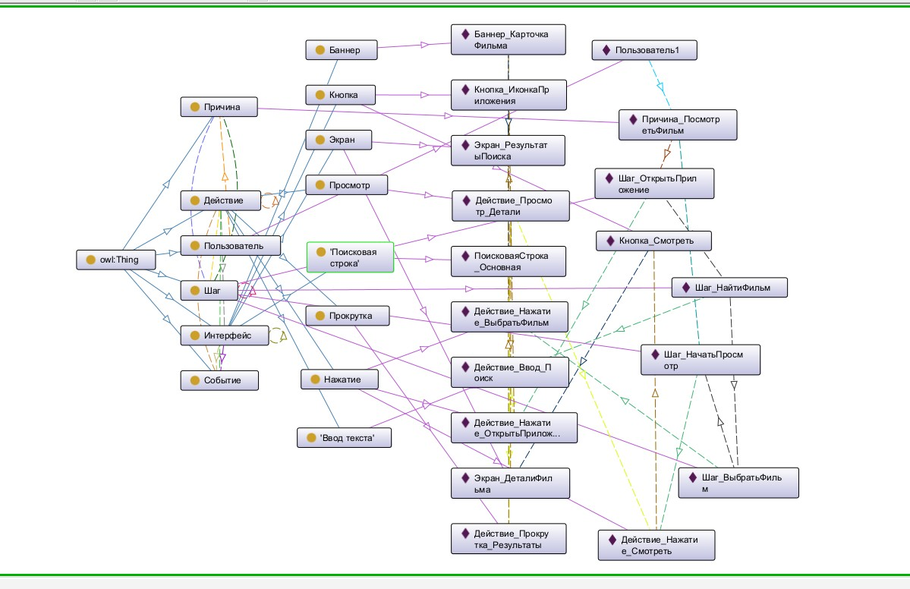

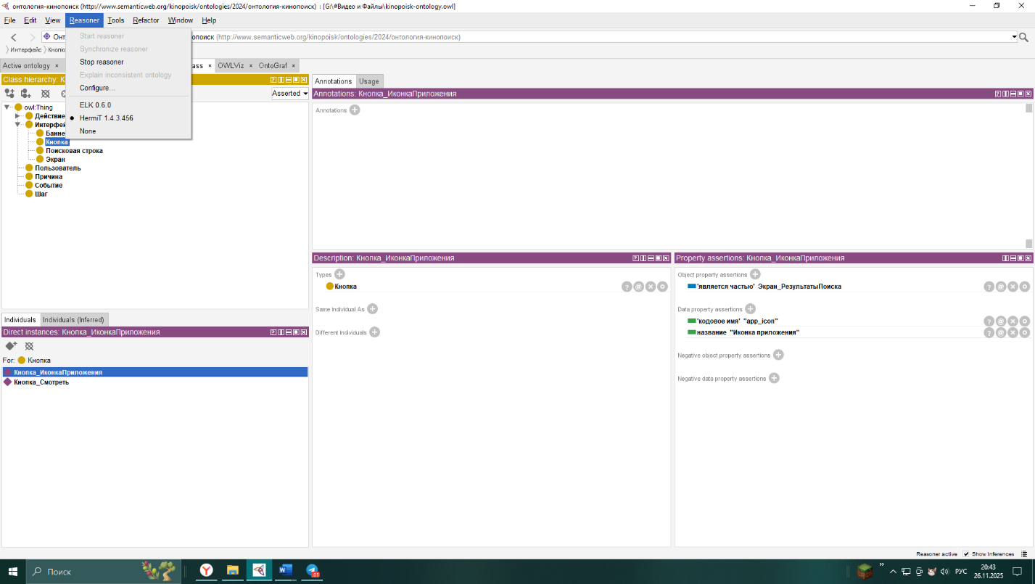
Модель включает следующие классы:
- Пользователь - пользователи приложения
- Причина - причины использования сервиса
- Шаг - шаги сценария использования
- Действие - технические действия (с подклассами):
- Просмотр - просмотр элементов интерфейса
- Нажатие - нажатие на элементы интерфейса
- Прокрутка - прокрутка содержимого
- Ввод Текста - ввод текстовой информации
- Интерфейс - элементы пользовательского интерфейса (с подклассами):
- Кнопка - кнопки интерфейса
- Экран - экраны приложения
- Баннер - баннеры или карточки контента
- Поисковая Строка - элементы для ввода поисковых запросов
- Событие - события логирования пользовательских действий

Отношения между классами:
- `имеетСостояние` (Пользователь, Причина) - пользователь имеет состояние
- `являетсяПричинойДля` (Причина, Шаг) - причина обуславливает шаг
- `предшествует` (Шаг, Шаг) - шаг предшествует шагу
- `материализуетсяВ` (Шаг, Действие) - шаг материализуется в действие
- `предшествуетДействию` (Действие, Действие) - действие предшествует действию
- `имеетЦелевоеДействиеДля` (Шаг, Причина) - шаг имеет целевое действие для причины
- `взаимодействуетС` (Действие, Интерфейс) - действие предполагает взаимодействие с интерфейсом
- `являетсяЧастью` (Интерфейс, Интерфейс) - интерфейс является частью интерфейса
- `вызывает` (Действие, Событие) - действие вызывает событие
- `имеетСобытие` (Интерфейс, Событие) - интерфейс имеет связанное событие

Свойства:
- `название` - название элемента онтологии (для всех классов)
- `кодовоеИмя` - формальное название элемента интерфейса для использования в коде (только для Интерфейс)

Структура онтологии в protege:
- 6 основных классов с иерархией наследования
- 10 объектных свойств на русском языке
- 2 свойства данных на русском языке
- 20 экземпляров различных классов с русскими названиями

Экземпляры модели:
Пользователь:
- Пользователь1 - основной пользователь

Причина:
- Причина_ПосмотретьФильм - причина "Хочу посмотреть фильм"

Шаги сценария:
- Шаг_ОткрытьПриложение - открыть приложение
- Шаг_НайтиФильм - найти фильм
- Шаг_ВыбратьФильм - выбрать фильм
- Шаг_НачатьПросмотр - начать просмотр

Действия:
- Действие_Нажатие_ОткрытьПриложение - нажатие на иконку приложения
- Действие_Ввод_Поиск - ввод поискового запроса
- Действие_Прокрутка_Результаты - прокрутка результатов поиска
- Действие_Нажатие_ВыбратьФильм - выбор фильма из результатов
- Действие_Просмотр_Детали - просмотр деталей фильма
- Действие_Нажатие_Смотреть - нажатие кнопки просмотра

Элементы интерфейса:
- Кнопка_ИконкаПриложения - иконка приложения (кодовоеИмя: "app_icon")
- ПоисковаяСтрока_Основная - поисковая строка (кодовоеИмя: "search_bar")
- Экран_РезультатыПоиска - экран результатов поиска (кодовоеИмя: "results_screen")
- Экран_ДеталиФильма - экран деталей фильма (кодовоеИмя: "movie_details")
- Баннер_КарточкаФильма - карточка фильма (кодовоеИмя: "movie_card")
- Кнопка_Смотреть - кнопка просмотра (кодовоеИмя: "watch_button")

Последовательность сценария:
1. Пользователь имеет состояние "Хочу посмотреть фильм"
2. Причина приводит к выполнению шагов:
- Открыть приложение → Найти фильм → Выбрать фильм → Начать просмотр
3. Каждый шаг материализуется в действия:
- Нажатие иконки → Ввод поиска → Прокрутка → Выбор фильма → Просмотр деталей → Запуск просмотра
4. Действия взаимодействуют с элементами интерфейса
5. Действия вызывают события логирования

Аксиомы:
1. Аксиома действий: Каждое действие должно вызывать хотя бы одно событие
- Действие х вызывает.Событие у
2. Аксиома интерфейсов: Каждый элемент интерфейса должен иметь связанное событие
- Интерфейс х имеетСобытие. у

